学校首获外交部亚洲合作资金涉农项目资助
近日，学校接到农业农村部国际合作司通知，水产与生命学院吴旭干教授和成永旭教授共同领衔申报的2021年外交部亚洲合作资金涉农项目“澜湄国家稻渔种养技术合作及水产养殖减贫”获得资助。此类项目重点支持中国与亚洲国家农业机制性合作，包括中国-东盟、澜沧江-湄公河（澜湄计划）、中日韩合作和孟中印缅经济走廊等农业合作，该项目由外交部立项、财政部出资、农业农村部负责项目管理。
此次批准的澜湄农业合作项目共6项，学校承担的“澜湄稻渔合作及水产养殖减贫”是唯一获批的水产项目。本项目将由水产与生命学院和国际文化交流学院合作完成，国内参加单位为全国水产技术推广总站和中国水产学会，项目实施内容包括“澜湄国家稻渔种养模式研究与推广、水产养殖对澜湄国家减贫的可行性评估及实现路径、稻渔专业人才培养和培训、澜湄稻渔科技合作和技术推广交流平台建设”四个部分，实施时间为2021年1月至2023年12月。
澜沧江-湄公河流域包括中国、缅甸、柬埔寨、老挝、泰国和越南6个国家，该地区大部分国家都面临着农村落后和饥饿贫困等问题。澜湄合作是国家“一带一路”战略的重要组成部分。“澜湄农业合作三年行动计划”明确提出：加强成员国间的农业交流与合作，推进农业资源保护与利用，提高本区域粮食安全与营养水平，促进自然资源可持续利用，保障食品安全，推动落实联合国2030年可持续发展议程涉农目标，实现乡村振兴和共同发展。水稻是该流域的主要粮食作物，水产品是该地区居民的重要蛋白质来源之一，但稻渔综合种养在澜湄五国（不包括中国）发展缓慢，中国政府拟通过澜湄农业合作，帮助澜湄国家建立适合本国的稻渔种养模式，减少农村贫困人口，保障粮食安全与居民营养水平，培养稻渔专业人才。
上海海洋大学是中国开展稻渔综合种养研究和人才培养的主要单位之一，先后研发出稻田养蟹（盘锦模式）、蟹塘种稻（崇明模式）和稻田养鱼（青田模式）等多种养殖模式，并在全国进行大面积推广，取得了显著的经济效益和社会效益。学校和澜湄国家具有良好的合作基础，已经与泰国渔业部、亚洲理工学院和老挝国立大学等单位签订了合作协议，主持和参与了美国国际发展署(USAID)AquaFish CRSP项目、欧盟第七框架SEAT项目、中国-东盟海水养殖技术联合研究与推广项目、中泰农业双边合作项目、上海市科委“一带一路”青年科学家项目等与澜湄国家相关的国际合作项目，这为本项目的实施提供了良好的基础。
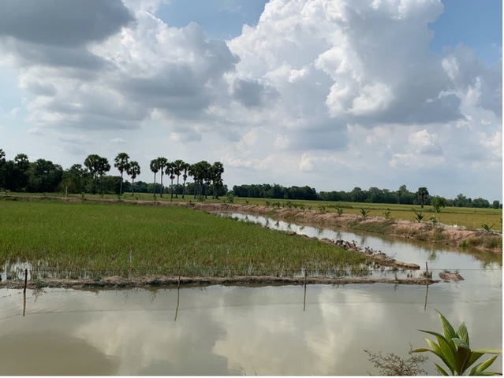
正在进行技术示范的柬埔寨稻田罗氏沼虾养殖
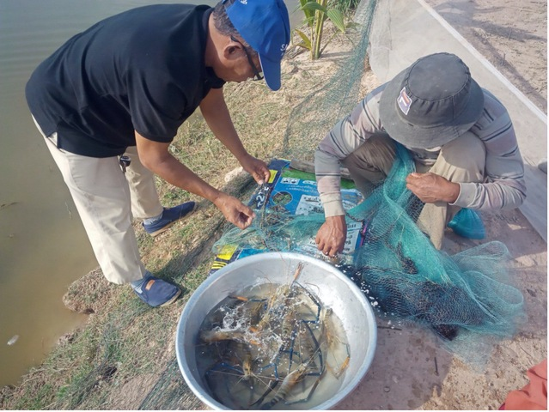
柬埔寨稻田收获的罗氏沼虾
学校将以该项目实施为契机，凝聚校内外相关资源，打造一支年龄结构合理、战斗力强和背景多元化的稻渔国际合作队伍，服务国家澜湄农业合作计划，项目组主要成员包括刘利平、李晨虹、黄旭雄、李嘉尧、张文博和FAO渔业司水产养殖部 Matthias Halwart博士等。澜湄合作是“一带一路”建设的重要平台，该项目的实施不仅有利于提升学校稻渔领域的综合实力和水产学科的国际化水平，且可帮助澜湄国家提升稻渔种养的技术水平和产业规模，培养本土化人才，带动农村人口减贫，为建设澜湄国家命运共同体做出努力。

